ADRA VAKFI 6A SINIFI I.DÖNEM III.YAZILI SORULARI
Adı ve Soyadı: No: Aldığı Not:
- Aşağıdaki Kavram Haritasında boşlukları uygun kavramlarla doldurunuz.(6x2=12)
MADDE

….. MADDE
…..MADDE

- Aşağıda verilen molekül modellerinin altına elemen , bileşik yada karışım yazınız. (12x2=24)
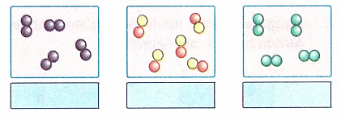
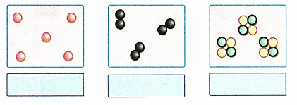
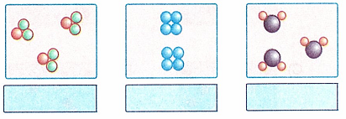
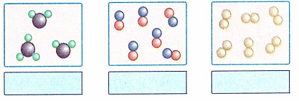

- Atom kavramının tarihsel gelişiminde görüş bildiren bilim insanlarının görüşlerini yazınız. (5x4=20)
Demokritus
Eflatun ve Aristotales
John Dalton
Meri Küri ve Bekerel
Günümüzde

Aşağıda Dünyadaki kütleleri verilen bazı sınıf arkadaşlarınızın Dünya, Uzay ve Aydaki kütle ve ağırlıklarını bulunuz, tablodan çıkardığınız sonucu aşağıdaki kutuya yazınız.(10 Puan)
Öğrenciler | Dünyadaki Kütle | Aydaki Kütle | Uzaydaki Kütle | Dünyadaki Ağırlık | Uzaydaki Ağırlık | Aydaki Ağırlık
Büşra | 40kg
Recep | 36kg
Şaziye | 45kg
Kübra | 42kg

- Aşağıdaki boşluklardaki doğru ifadelerin karşısına X işareti bırakınız. (10 Puan)
MADDE | Katı | Sıvı | Gaz
Tanecikler temas halindedir.
Belirli bir şekli vardır.
Belirli bir hacmi vardır.
Öteleme hareketi yapar.
Titreşim hareketi yapar.

